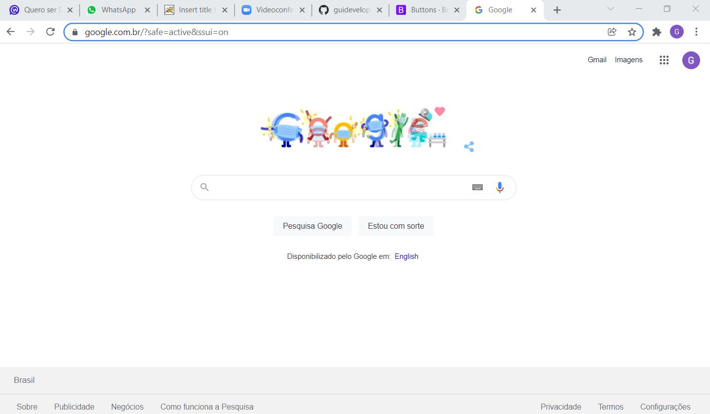

**EVIDENCIA!!!!!**